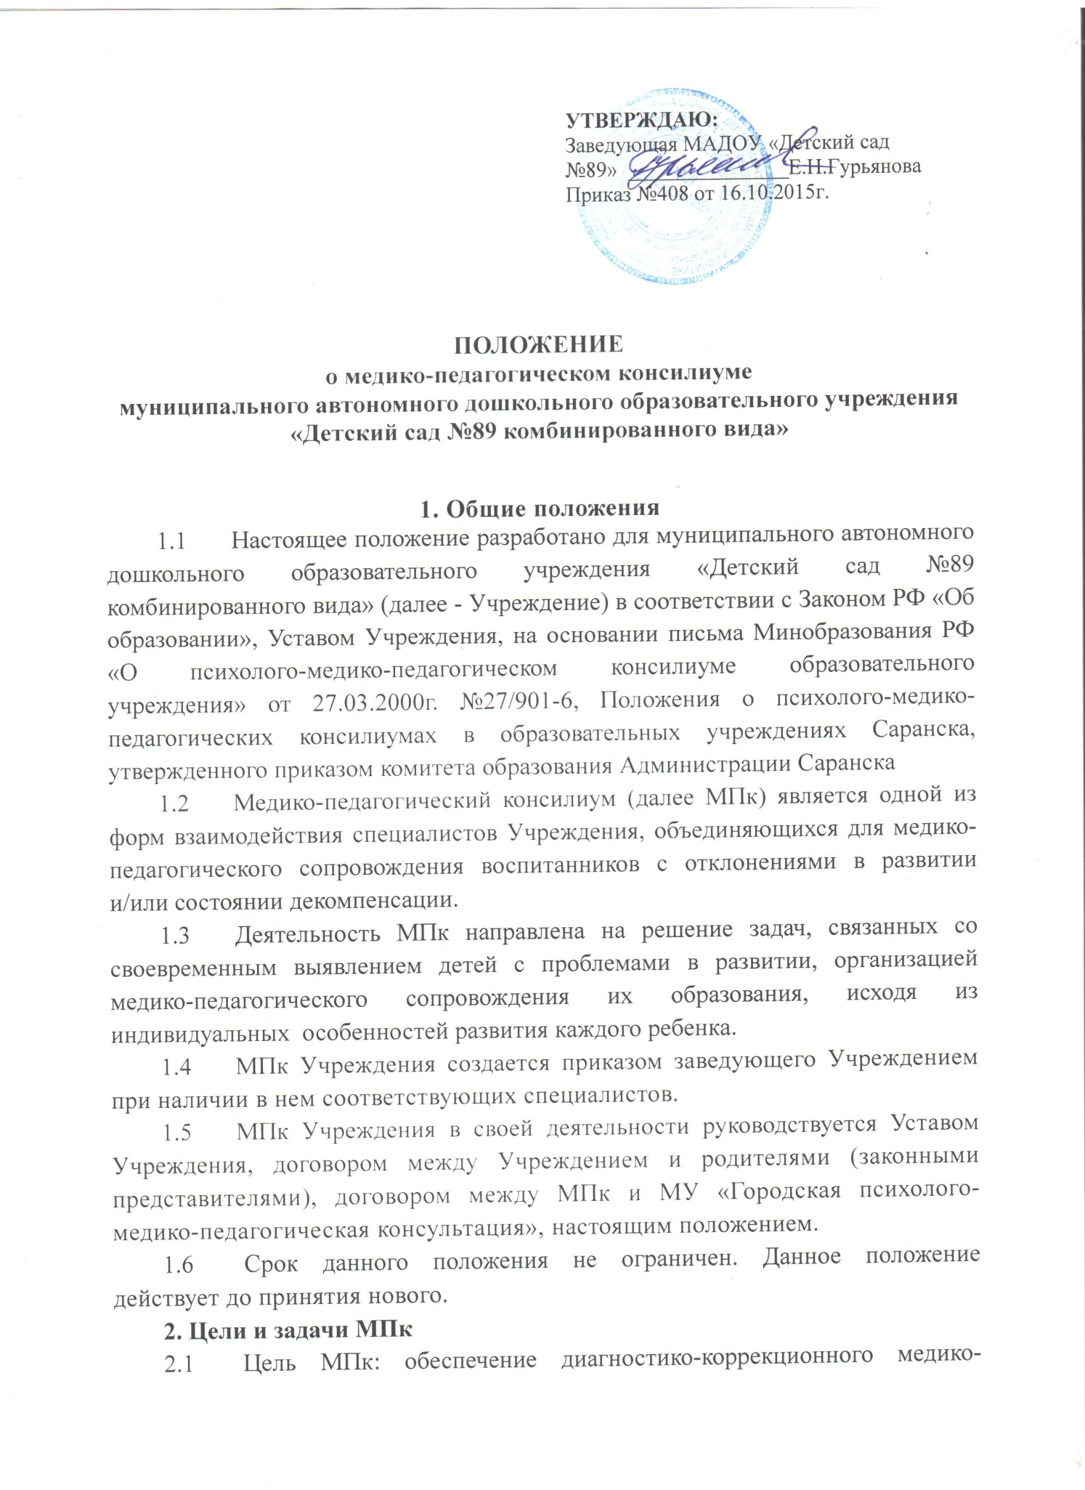

педагогического сопровождения воспитанников с отклонениями в развитии и/или состояниями декомпенсации, исходя из реальных возможностей Учреждения и в соответствии со специальными образовательными потребностями, возрастными и индивидуальными особенностями, состоянием соматического и нервно-психического здоровья воспитанников.
2.2 Задачи МПК:
-своевременное выявление проблем в развитии детей;
- выявление актуальных и резервных возможностей ребенка;
- анализ и организация исполнения рекомендаций медико-педагогических комиссий, отдельных специалистов, обследовавших детей;
- определение и конкретизация специальных условий, содержания и способов организации медико-педагогического сопровождения детей с особыми образовательными потребностям;
- консультирование родителей (законных представителей), педагогических и медицинских работников, представляющих интересы ребенка;
- участие в просветительской деятельности, направленной на повышение психолого-педагогической, медико-социальной и правовой культуры педагогов, родителей, детей.
- подготовка и ведение документации, отражающей актуальное развитие воспитанника, динамику его состояния.
3. Организация работы МПк
3.1. В состав МПк входят следующие работники Учреждения:
-старший воспитатель;
-воспитатели группы, представляющие воспитанника на МПк;
-врач-педиатр;
-учитель-логопед.
3.2 Председателем МПк является старший воспитатель Учреждения.
3.3 Председатель МПк:
-организует деятельность МПк;
-информирует членов МПк о предстоящем заседании не позже чем за 14 дней до его проведения;
-организует подготовку и проведение заседания МПк;
-ставит в известность родителей (законных представителей) и специалистов МПк о необходимости обсуждения проблемы ребенка;
-контролирует выполнение решений МПк.
3.4 Специалистами консилиума ведется следующая документация:
-договора с родителями (законными представителями) воспитанников;
-договор с МУ «ГПМПК»
-план работы МПк МАДОУ на год;
-график заседаний МПк;
-протоколы заседаний МПк;
-журнал регистраций направлений на ПМПК
-журнал регистрации заключений и рекомендаций ПМПК;
У председателя консилиума находятся нормативно правовые документы, регламентирующие деятельность МПк.
3.5 Ответственность за организацию и результаты деятельности МПк несет руководитель образовательного учреждения.
3.6 Обследование ребенка специалистами МПк осуществляется по инициативе родителей (законных представителей) или сотрудников образовательного учреждения с согласия родителей (законных представителей) на основании договора между образовательным учреждением и родителями (законными представителями) воспитанников в присутствии родителей.
3.7 При обследовании ребенка учителем-логопедом заполняется протокол логопедического заключения, в которую вписываются все данные индивидуального обследования, заключения и рекомендации.
3.8 Воспитателями группы, представляющие воспитанника на МПк, предоставляется педагогическая характеристика на воспитанника.
3.9 Медицинский работник, представляющий интересы воспитанника в Учреждении при наличии показаний направляет его в детскую поликлинику.
3.10 По результатам заключений специалистов детской поликлиники ребенок направляется в МУ «Городская психолого-медико-педагогическая консультация».
3.11 При направлении ребенка в ГПМПК учителем-логопедом предоставляется: протокол логопедического заключения, характеристика на воспитанника и творческие работы воспитанника. Родители (законные представители) предоставляют: медицинскую карту сопровождения ребенка, заявление и справка о регистрации ребенка по месту жительства.
3.12 Периодичность проведения консилиумов определяется реальным запросам на комплексное, всестороннее обсуждение проблем, связанных с образованием детей с особыми потребностями. Плановые консилиумы проводятся не реже одного раза в квартал.
3.13 Специалисты МПк выполняют работу в рамках основного рабочего времени, составляя план работы в соответствии с реальными запросом на осществление психолого-педагогического и медико-социологического сопровождения детей с проблемами развития.
3.14 Консилиум работает во взаимодействии с МУ «Городская психолого-медико-педагогическая консультация» и образовательными учреждениями для детей, нуждающихся в психолого-педагогической и медико-социальной помощи.
4. Обязанности и права членов МПк
4. 1 Специалисты МПк имеют право:
- вносить в администрацию образовательного учреждения предложения по обеспечению профилактики физических интеллектуальных и эмоциональных перегрузок, срывов, организации лечебно-оздоровительных мероприятий и созданию психологически адекватной образовательной среды;
-вносить предложения по работе консилиума и обсуждаемым проблемам;
- выбирать и использовать методические средства в рамках своей профессиональной компетенции и квалификации;
Специалисты МПк обязаны:
- руководствоваться в своей деятельности профессиональными, этическими принципами, нравственными нормами;
-сохранять конфиденциальность сведений, неадекватное использование которых может нанести ущерб здоровью, психологическому состоянию ребенка и его семье;
-защищать всеми законными средствами на любом профессиональном, общественном и государственном уровне права и интересы детей и их родителей (законных представителей).

